
ШКАФ С МОНТАЖНОЙ ПАНЕЛЬЮ

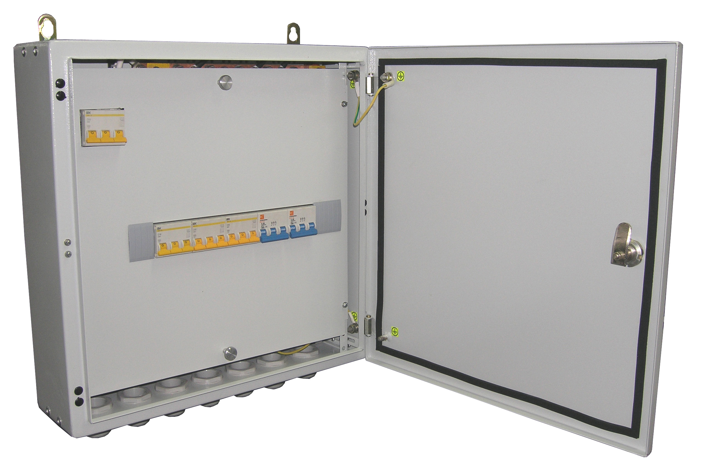
Шкафы с монтажной панелью предназначены для сборки различных электрощитов управления и автоматики. Позволяют производить монтаж аппаратуры как модульного, так и обычного исполнения.

Шкафы с монтажной панелью могут использоваться на промышленных объектах, в общественных и жилых зданиях, административных сооружениях.

Шкафы представляют собой сварной металлический каркас с дверью и монтажной панелью.
Монтажная панель установлена на салазках с регулировкой на любую глубину шкафа, что позволяет максимально эффективно использовать внутреннее рабочее пространство шкафа.
Шкафы предназначены для навесной установки и фиксируются четырьмя шурупами или болтами через специальные монтажные проушины.
Ввод кабеля производится снизу или сверху (по требованию заказчика) через специальные гермовводы.
Двери шкафа имеют как правую, так и левую навеску. Дверца корпуса запирается на замок ключом с «двойной бородкой».
Шкафы выполнены со степенью защиты IP54, имеют на дверце резиновый уплотнитель для обеспечения пыле- и влагозащиты.
Материал: листовая сталь 0,8 – 2,0 мм.
Покрытие: порошковая полиэфирная краска с текстурой «шагрень».
Цвет: светло-серый (RAL 7035).
Габаритные размеры, мм:
- высота - 250-1200 (шаг 50);
- ширина - 250-1000 (шаг 50);
- глубина - 150-500 (шаг 50).
Шкафы поставляются в собранном виде.

